目 录
一、概述 1
二、工作原理 1
三、结构设计 1
四、主要技术参数 3
五、按键说明 3
六、按键使用方法 4
七、参数设定说明 (请注意参数设定范围) 5
八、参数设定方法 5
九、打印说明 7
十、使用说明 8
十一、使用条件 9
十二、简要的故障排除 10
十三、注意事项 10
十四、运输与贮存 10
十五、开箱及检查 11
十六、其它 11
十七、维护保养 11

引言
感谢您购买本公司绝缘手套靴耐压试验装置 。在您初次使用该产品前，请您详细地阅读本使用说明书，将可帮助您熟练地使用本仪器。
我们的宗旨是不断地改进和完善公司的产品，因此您所使用的产品可能与使用说明书有少许的差别。如果有改动的话，我们会用附页方式告知，敬请谅解！您有不清楚之处，请与公司售后服务部联络，我们定会满足您的要求。
由于输入输出端子、测试柱等均有可能带电压，您在插拔测试线、电源插座时，会产生电火花，小心电击，避免触电危险，注意人身安全！
免责声明
本手册依据现有信息制作，其内容如有更改，恕不另行通知。本公司在编写该手册的时候已尽最大努力保证其内容准确可靠，但本公司不对本手册中的遗漏、不准确或错误导致的损失和损害承担责任。
读者对象
本手册的读者对象为本测试仪器试验技术人员，以及配置和此仪器试验台的管理员。
内容介绍
本手册详细介绍了绝缘手套靴耐压试验装置 的安装、测量、使用、保养等等。
获取技术支持
本公司提供全天候 7×24 小时的电话热线服务。客户在产品使用及网络运行过程中遇到问题时请随时与本公司电话热线联系。
慎重保证
本公司生产的产品，在发货之日起一个月内，如产品出现缺陷，实行包换。一年内如产品出现缺陷，实行免费维修。一年以上如产品出现缺陷，实行有偿终身维修。

安全要求
请阅读下列安全注意事项，以免人身伤害，并防止本产品或与其相连接的任何其他产品受到损坏。为了避免可能发生的危险，本产品只可在规定的范围内使用。
只有合格的技术人员才可执行维修。
防止火灾或人身伤害：
使用适当的电源线。只可使用本产品专用、并且符合本产品规格的电源线。
正确地连接和断开。当测试导线与带电端子连接时，请勿随意连接或断开测试导线。
产品接地。本产品除通过电源线接地导线接地外，产品外壳的接地柱必须接地。为了防止电击，接地导体必须与地面相连。在与本产品输入或输出终端连接前，应确保本产品已正确接地。
注意所有终端的额定值。为了防止火灾或电击危险，请注意本产品的所有额定值和标记。在对本产品进行连接之前，请阅读本产品使用说明书，以便进一步了解有关额定值的信息。
请勿在无仪器盖板时操作。如盖板或面板已卸下，请勿操作本产品。
使用适当的保险丝。只可使用符合本产品规定类型和额定值的保险丝。
避免接触裸露电路和带电金属。产品有电时，请勿触摸裸露的接点和部位。
在有可疑的故障时，请勿操作。如怀疑本产品有损坏，请本公司维修人员进行检查，切勿继续操作。
请勿在潮湿环境下操作。
请勿在易爆环境中操作。
保持产品表面清洁和干燥。

一、概述
该试验装置是绝缘靴（手套）批量试验的专用设备。也可以对安全工器具进行测试，例如绝缘杆、绝缘螺丝刀、绝缘垫等。是我公司根据绝缘靴（手套）的试验要求，并遵从广大用户意见而设计生产的。该产品有效的解决了过去不规范试验，提高了工作效率、保障了工作安全，是理想的绝缘靴（手套）专用设备。
该产品采用先进的微电子处理技术，全部使用过程可提前进行设置，全中文界面，操作简单明了。全部测试项目设定后自动进行测试，无须人工干预。

二、工作原理
接入0~220V电源，根据电磁感应原理，使变压器产生0~50KV工频高压至各电极，使绝缘手套靴耐压试验装置 获得规定的试验电压。根据绝缘靴（手套）试验规程，读取、记录测试参数。

三、结构设计
该产品分三部份组成：
1. 绝缘靴（手套）试验车，试验车由：移动托架；盛水水槽；电极杆支撑等组成；
2. 绝缘靴（手套）操作台。
3. 试验变压器。
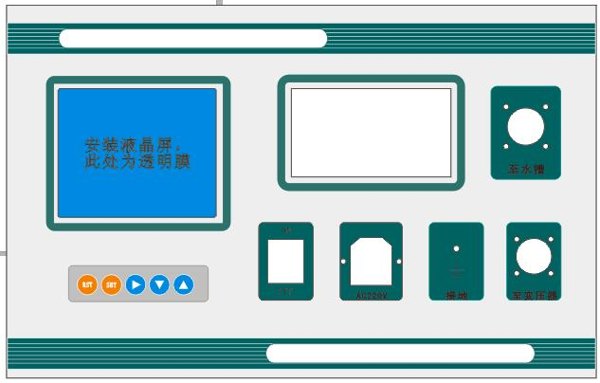
图3-1 绝缘手套靴耐压试验装置 操作箱
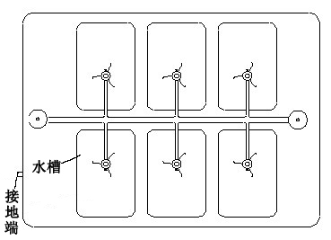
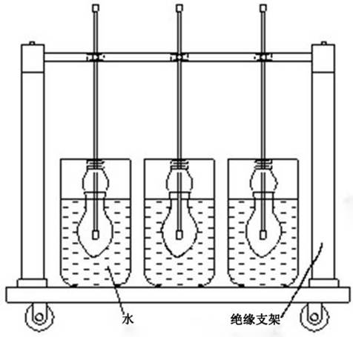
图3-2 绝缘手套靴耐压试验装置 试验车

四、主要技术参数
1. 输入电压：AC220V 50Hz
2. 输出电压：0-50kV
3. 容 量：5kVA
4. 测试数量：每次6只
5. 测量数据：可显示打印每只被试品电压值；泄漏电流值
6. 过流保护；过压保护；自定义时间、电压、泄漏电流值
7. 液晶显示，全中文菜单操作，带打印
8. 测量准确度：电压±2%（±3个字）电流±2%（±3个字）
9. 质量：绝缘靴（手套）试验车12Kg 绝缘靴（手套）试验箱25kg 变压器95kg

五、按键说明
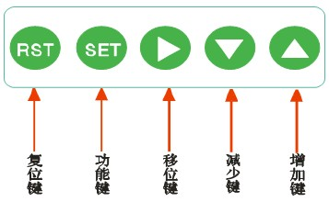
图5-1 操作键面板

名 称 |  | 内 容
显  示  器 | LCD显示器 | . 显示电压、电流、时间  . 在参数设定状态下, 显示参数符号及参数设定值
操  作  键 | 复位键 | . 程序清零
操  作  键 | 选择键  功能键 | . 进入参数设定界面  . 确认已变更的设定值  . 按序变换参数设定项
操  作  键 | 移位键 | . 变更参数设定时, 用于移动被设定位  . 用于启动试验  . 用于停止试验
操  作  键 | 减少键 | . 变更设定时, 用于减少被设定位的数值  . 进入打印选项，并确认打印
操  作  键 | 增加键 | . 变更设定时, 用于增加被设定位的数值  . 退出打印选项

六、按键使用方法
功能键——在测量状态下，按一下“功能”键，进入密码输入界面，请输入密码（1818），然后按“功能”键进入参数设置状态，通过“移位键”、“减少键”和“增加键”，可改变当前参数的设定值。
移位键——在参数设置状态下，每按一下该键，设定值右移一位，被选定的位反白显示。当移到末位时，再按移位键，将回到首位，如此循环。
减少键——在参数设置状态下，每按一下该键，设定值将自动 减1，当减到0时，再按减少键，将回到9，如此循环。该键只能改变反白显示的位。
增加键——在参数设置状态下，每按一下该键，设定值将自动加1，当增加到9时，再按增加键，将回到0,如此循环。该键只能改变反白显示的位。

七、参数设定说明 (请注意参数设定范围)
显 示 | 设定范围 | 说 明
目标电压 | 0 ～ 50 kV | 用于设定高压侧工作电压，当高压侧电压接近此设定值时，自动起动计时功能
时间设定 | 0 ～ 120 S | 用于设定工作时间，当计时时间到达此设定值时，表示试验结束，系统自动降压
过流设定 | 0 ～ 10.0 mA | 用于设定泄漏电流保护值

八、参数设定方法
注：以下参数根据用户被试品的要求进行设定
开机状态：
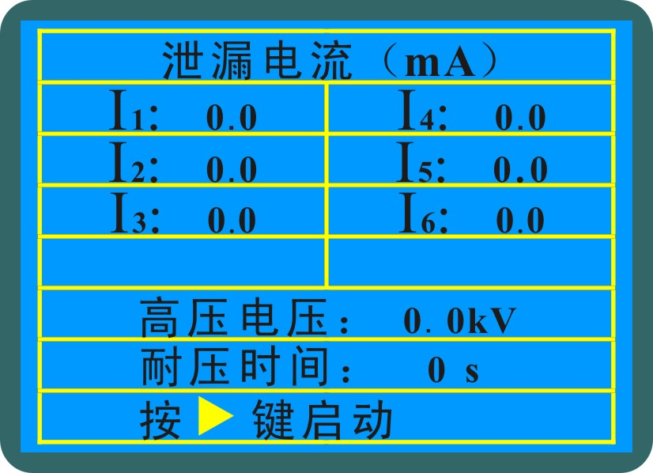
此时操作员设置好所需参数以后,就可按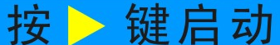开始测试

按操作键盘“功能”键进入[目标电压]设定
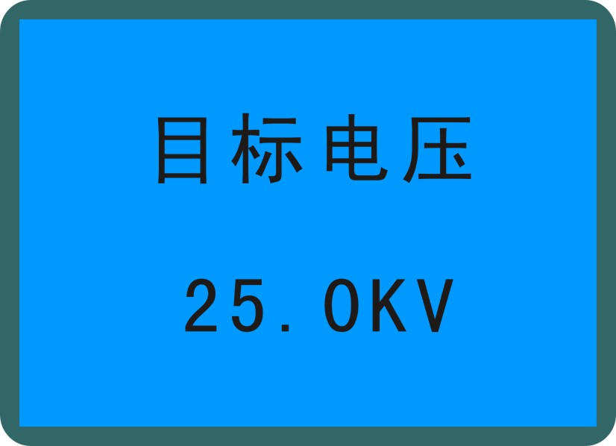
按操作键盘“功能”键进入[时间设定]
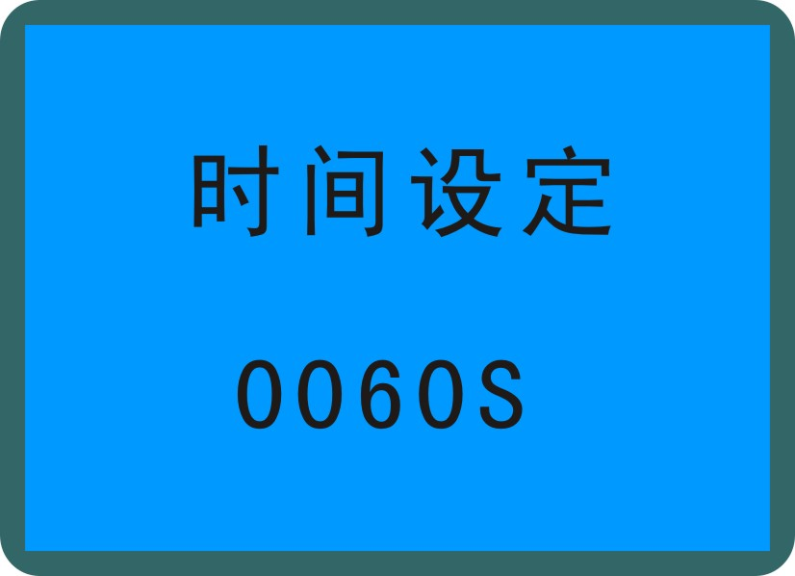
按操作键盘“功能”键进入[过流设定]
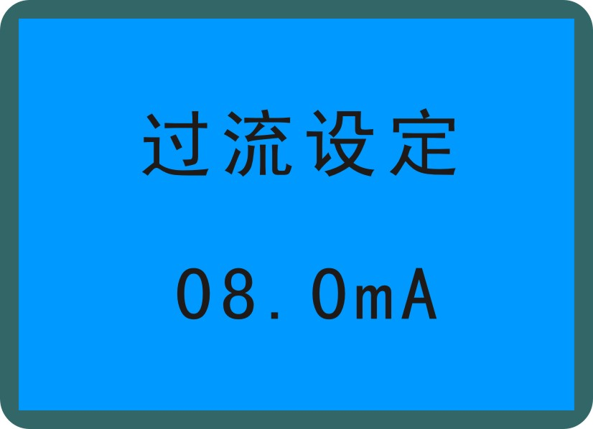
按操作键盘“功能”键进入返回工作界面，同时系统自动保存所设置的数据。此时就可进行升压测试,如下图
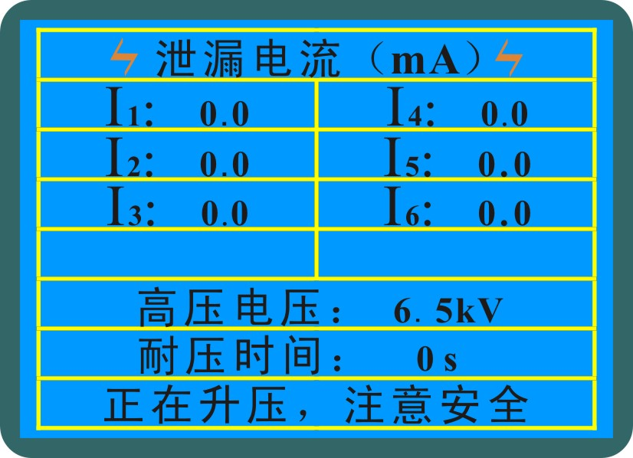
当某一路的泄漏电流达到所设定的过流值并超过时,此时会反白显示,并且过流保护停止升压调压器自动归零,出现以下界面:
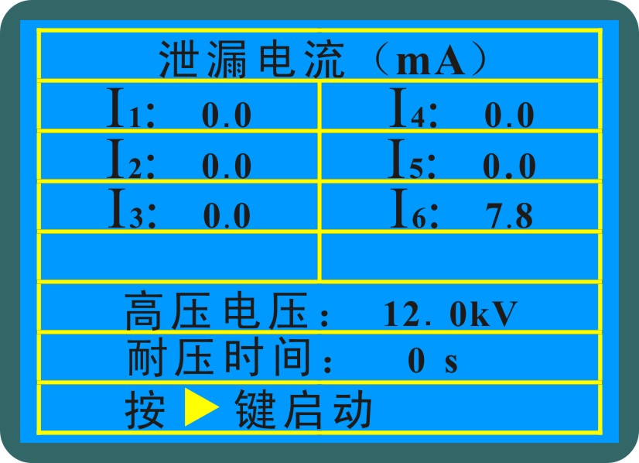
上图表示第六路的电流达到所设定的过流值
注意：
1. 请在测量前仔细检查所有设置参数，非专业人员请勿随意修改参数。
2. 请勿在测量过程中设置参数。

九、打印说明
试验完成后按 键进入打印程序，如图：
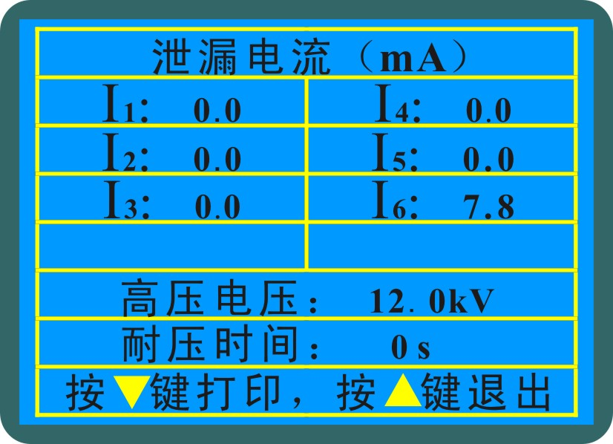
如上图所示方可进行打印
注意：
1. 进行数据打印时，只能对当前测试的结果进行打印。
2. 用户在测试前直接进入打印状态进行打印，此时所打印出来的数据均为零。
打印样式：

试验报告
高压电压：
12．0KV
耐压时间：
00 S
泄漏电流：
I1：0.0mA
I2：0.0mA
I3：0.0mA
I4：0.0mA
I5：0.0mA
I6：7.8 mA
试验员：
日期：

十、使用说明
1. 使用前先将水电阻内注水（出厂时水电阻是空的，注水时不要注得太满，淹没电极即可），注满水的水电阻安装在移动托架上,再将电极杆支撑两端插入绝缘撑杆和水电阻内。
2. 将水槽注水（水槽整个三分之二），被试品注水，绝缘靴（手套）内外盛水呈相同高度，应有90mm的露出水面部分，并确保绝缘靴（手套）露出水面的部分干燥清洁，然后将高压电极置于绝缘靴（手套）内并将绝缘靴（手套）夹好。
3. 绝缘靴（手套）试验车上的接地端与地网相连，绝缘靴（手套）操作箱面板接地端也与地网相连并同试验车上接地端在同一个接点位置接地网。
4. 检查总电源是否与输入电源一致（~ 220V 50Hz），用操作箱配的多芯电缆把操作箱同试验台相连接。
5. 合上电源开关,进入测量状态，系统自检几秒钟。
6. 按下测试按钮,请注意显示屏下方的提示，显示屏上的高压电压栏应有高压电压显示(kV),同时显示6路的泄露电流值(mA)。
7. 在升压的过程中报警蜂鸣器会工作发出响声,表示此时正在升压，请密切注视电压值和电流值。当电压升至设定电压值时，升压就会停止，此时就会自动计时，到时间后就会自动降压。(如图一)
8. 注意观泄漏电流值，如有绝缘靴（手套）绝缘性能下降，此时该泄漏电流将有所指示。试验过程中如任何一路电流指示超出被试品规定的范围，系统就会自动切断高压电源，关掉电源开关找出相关原因再进行试验。
9. 在升压或耐压试验过程中，如发生短路、闪络、击穿等过电流时，其对应的数据将会反白显示,并且被保持。系统将自动回零，以便下次试验。
10. 每次做完试验后必须关了电源开关后，再打开电源开关做试验即可。
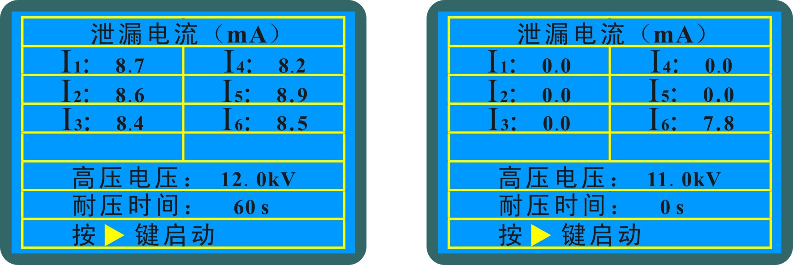
图一 图二

十一、使用条件
- 环境温度：0--40℃
- 海拔高度：<1000M
- 相对湿度：<85%
- 使用场地内应无严重影响绝缘的气体、蒸气、化学性尘埃及其它爆炸性和腐蚀性介质。

十二、简要的故障排除
故障现象 | 原因分析 | 排除方法 | 备注
开机无任何显示 | 1)电源未接通 | 接通电源 | 更换保险管应更换同型号保险管不能用其它型号代替
开机无任何显示 | 2)仪器10A保险管未安装好或开路 | 重新安装保险管或更换保险管 | 更换保险管应更换同型号保险管不能用其它型号代替
无电流电压指示 | 1)设备内部插件松动 | 检查设备，排除故障
无电流电压指示 | 2)试验回路有开路故障 | 检查试验回路排除开路故障

十三、注意事项
为了您和设备的安全，请操作人员仔细阅读以下内容:
- 试验时机壳必须可靠接地。
- 试验时不允许不相干的物品堆放在设备面板上和周围。
- 开机前请检查电源电压:交流220V±10% 50Hz。
- 更换保险管和配件时，请使用与本仪器相同的型号。
- 本仪器注意防潮、防油污。
- 试验时请确认被测设备已断电，并与其它带电设备断开。

十四、运输与贮存
- 运输
设备需要运输时，建议使用本公司仪器包装木箱和减震物品，以免在运输途中造成不必要的损坏，给您造成不必要的损失。
设备在运输途中不使用木箱时，不允许堆码排放。使用本公司仪器包装箱时允许最高堆码层数为二层。
运输设备途中，面板应朝上。
■ 贮存
设备应放置在干燥无尘、通风无腐蚀性气体的室内。在没有木箱包装的情况下，不允许堆码排放。
设备贮存时，面板应朝上。并在设备的底部垫防潮物品，防止设备受潮

十五、开箱及检查
■ 开箱注意事项
开箱前请确定设备外包装上的箭头标志应朝上。开箱时请注意不要用力敲打，以免损坏设备。开箱取出设备，并保留设备外包装和减震物品，既方便了您今后在运输和贮存时使用，又起到了保护环境的作用。
- 检查内容
开箱后取出设备，依照装箱单清点设备和配件。如发现短少，请立即与本公司联系，我公司将尽快及时为您提供服务。

十六、其它
本产品整机保修期内实行“三包 ” ，终身维修，在保修期内凡属本公司设备质量问题，提供免费维修。由于用户操作不当或不慎造成损坏，提供优惠服务。
我们将期待您对本公司产品提出宝贵意见，请收到设备后，认真填写“用户反馈卡”及时寄回本公司。公司将对您所购买的设备建立用户档案，以便给您的设备提供更快更优质的服务。
如您公司地址和联系方式变更请及时通知，以便让我们给您提供及时的跟踪服务。

十七、维护保养
- 该装置使用完毕后，应将水槽放在无染的地方。
- 若长期不使用应该保持水槽内清洁无污染，电极杆、绝缘杆无水分。
- 使用前应测量绝缘杆的绝缘电阻，必要时用高压测试其耐压值不得低于30KV.
附表：常用电气绝缘工具试验标准
序号 | 名称 | 电压等级（KV） | 周期（年） | 交流电压（KV） | 时间（min） | 泄漏电流（mA） | 备注
1 | 绝缘板 | 6~10 | 1次 | 30 | 5
1 | 绝缘板 | 35 | 1次 | 80 | 5
2 | 绝缘罩 | 35 | 1次 | 80 | 5
3 | 绝缘夹钳 | 35以下 | 1次 | 3倍线电压 | 5
3 | 绝缘夹钳 | 110 | 1次 | 260 | 5
3 | 绝缘夹钳 | 220 | 1次 | 400 | 5
4 | 验电笔 | 6~10 | 2次 | 40 | 5
4 | 验电笔 | 20~35 | 2次 | 105 | 5
5 | 绝缘手套 | 高压 | 2次 | 8 | 1 | ≤9
5 | 绝缘手套 | 低压 | 2次 | 2.5 | 1 | ≤2.5
6 | 核相器 | 6 | 2次 | 6 |  | 1.7~2.4
6 | 核相器 | 10 | 2次 | 10 |  | 1.4~1.7
7 | 橡胶绝缘靴 | 高压 | 2次 | 15 | 1 | ≤7.5

